LESSON  20 | 중급 초6·중2 AI 교실  숙제에 AI를 써도 될까? 똑똑하게 쓰는 법  규칙을 먼저 따르고, 생각은 내가, 확인은 꼭, 썼다면 밝혀요.

 | 학습 목표 이번 시간이 끝나면…
 AI 사용 4가지 약속(생각은 내가, 확인은 꼭, 썼다면 밝히기, 개인 정보 금지)을 말할 수 있어요.
표절과 출처 밝히기의 뜻을 설명할 수 있어요.
숙제에서 AI를 똑똑하게 쓴 예와 그렇지 않은 예를 구별할 수 있어요.

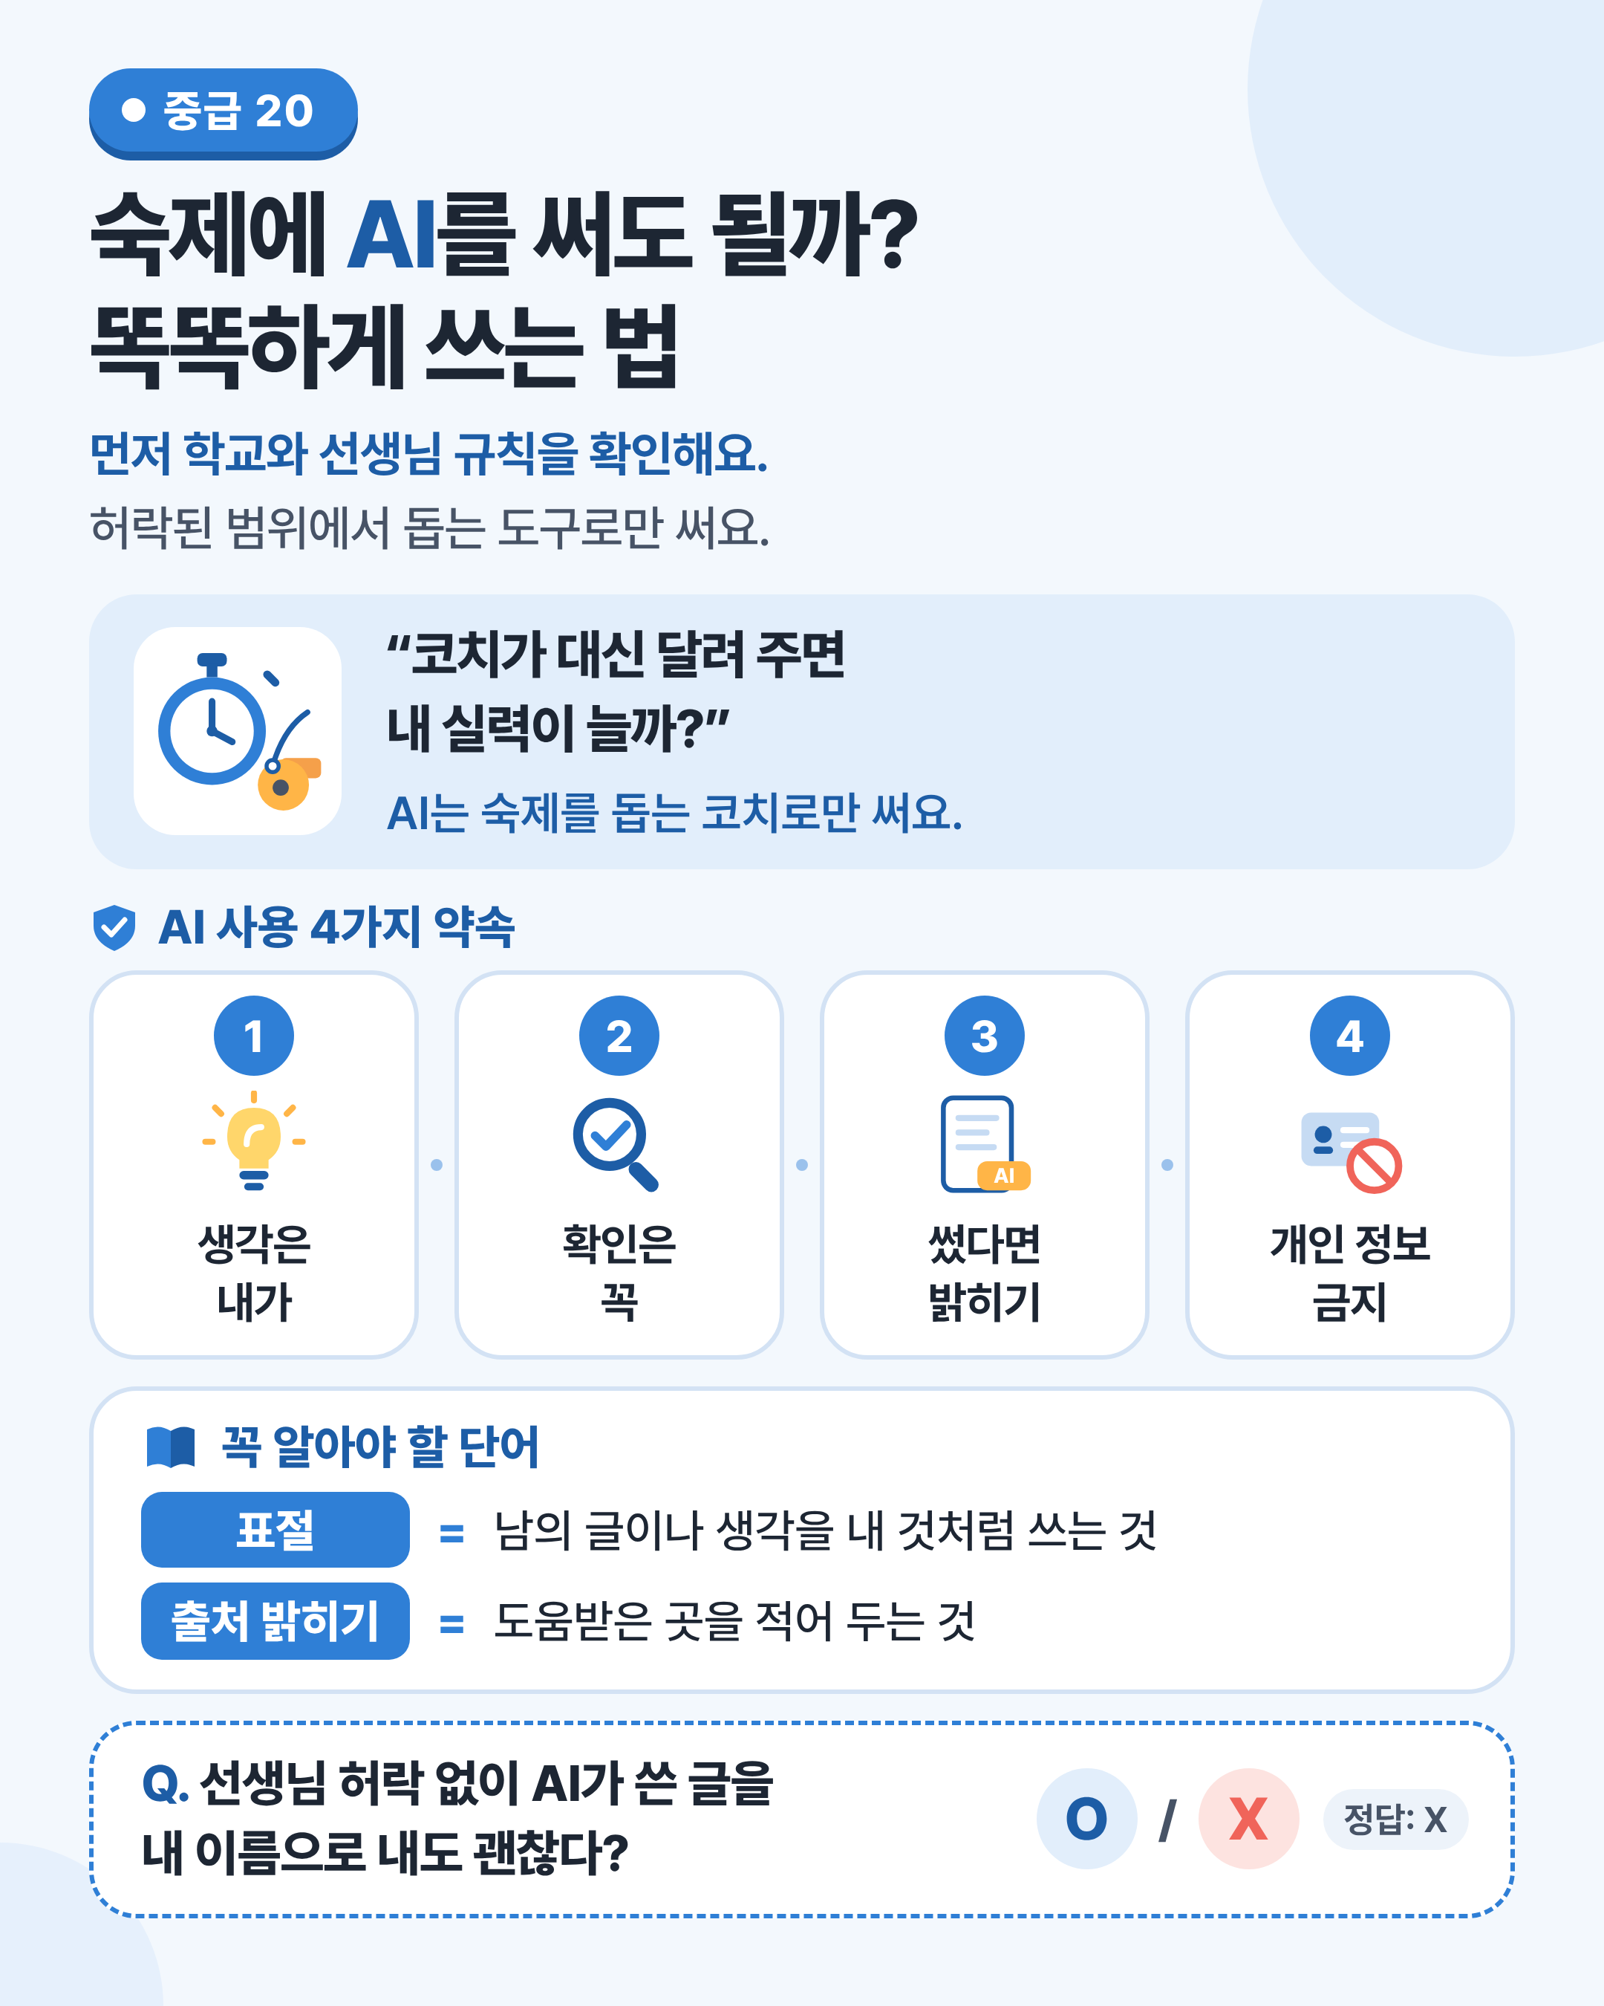
그림 1 한눈에 보는 20강 — 네 가지 약속과 그보다 먼저 지킬 것을 찾아보세요.

 | 쉽게 풀어 보기 AI를 숙제의 ‘코치’로 쓰는 방법을 알아봐요.

 | 숙제는 왜 할까요?

숙제는 정답을 내는 게 목적이 아니라, 내 실력을 키우려고 하는 거예요. 그래서 AI가 대신 해 주면 숙제는 끝나도 내 실력은 그대로예요.
남의 글이나 생각을 내 것처럼 쓰는 것을 표절(plagiarism)이라고 해요. AI가 쓴 글을 허락 없이 내 이름으로 내는 것도 표절이 될 수 있어요.
도움을 받았다면 출처 밝히기(citation), 곧 도움받은 곳을 적어 둬요. 그리고 무엇보다 먼저 학교와 선생님이 정한 규칙을 따라요.

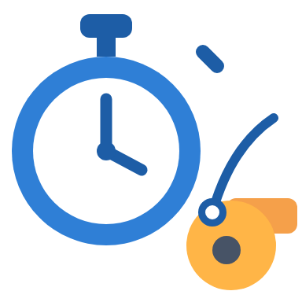 | 대신 달려 주는 코치?로 이해해요

달리기 실력을 키우고 싶은데 코치가 나 대신 운동장을 달려 준다면 내 다리가 튼튼해질까요?
코치는 자세를 봐 주고 연습 방법을 알려 주는 사람이지, 대신 달려 주는 사람이 아니에요.
숙제도 마찬가지예요. 숙제는 내 실력을 키우려고 하는 거라서, AI가 대신 해 주면 내 실력은 그대로예요. AI는 돕는 코치로만 써요.

 | 한 줄 요약
숙제에 AI를 써도 되는지는 먼저 학교와 선생님의 규칙을 따라야 해요. 허락된 범위에서는 생각은 내가 하고, 결과는 꼭 확인하고, 쓴 사실은 밝히고, 개인 정보는 넣지 않아요.

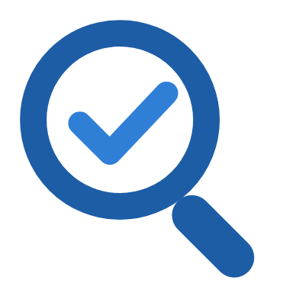 | 생활 속에서 똑똑하게 쓰기

독후감을 쓸 때 내 생각을 먼저 적고, AI에게 “내 글에서 맞춤법이 틀린 곳을 알려 줘”라고 하면 코치처럼 쓴 거예요. 고친 까닭은 스스로 확인해요.
어려운 개념을 쉬운 말로 다시 설명해 달라고 하거나, 내가 만든 문제를 점검받는 것도 좋은 쓰임이에요. 하지만 답은 교과서나 믿을 만한 자료로 꼭 확인해요.
AI가 쓴 글을 그대로 내거나, 친구 이름과 학교를 넣어 부탁하는 것은 하지 않아요. 과제마다 규칙이 다를 수 있으니 헷갈리면 선생님께 먼저 여쭤봐요.

미리 보기 뒤에 나오는 ‘직접 해보기 미션’에서 ‘나의 AI 사용 기록장’을 만들어 봐요.

미리 생각하기 숙제할 때 AI에게 맡기지 않고 꼭 내가 하고 싶은 부분은 무엇인가요?
예: 내 생각과 느낌 쓰기, 결론 정하기

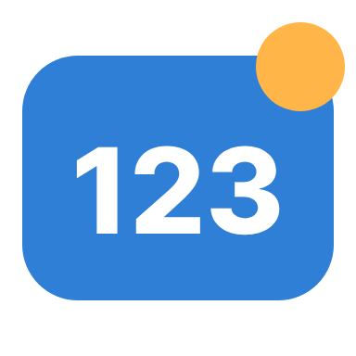 | 숫자로 보는 20강

예시  4가지  AI 사용 약속: 생각은 내가, 확인은 꼭, 썼다면 밝히기, 개인 정보 금지 |  | 예시  5칸  미션의 ‘나의 AI 사용 기록장’에 들어가는 칸 수 |  | 예시  1순위  모든 약속보다 먼저: 학교와 선생님이 정한 규칙
사실 = 실제로 있었던 일 · 예시 = 이해를 도우려고 만든 숫자

표로 정리해요 AI 사용 약속과 똑똑한 쓰임을 정리해요.

 | AI 사용 4가지 약속

약속 | 이렇게 해요 | 예
① 생각은 내가 | 내 생각을 먼저 정리하고, AI는 아이디어를 넓히거나 설명을 듣는 데만 써요. | 개요를 먼저 쓰고 의견을 물어요.
② 확인은 꼭 | AI의 답은 틀릴 수 있으니 교과서나 믿을 만한 자료로 확인해요. | 날짜와 이름은 교과서로 확인해요.
③ 썼다면 밝히기 | 어디에 어떻게 도움받았는지 적어요. | “개요 정리에 AI의 도움을 받았고, 내용은 교과서로 확인했어요.”
④ 개인 정보 금지 | 이름, 학교, 사진, 친구 정보는 넣지 않아요. | “우리 반 OO이” 대신 “친구”

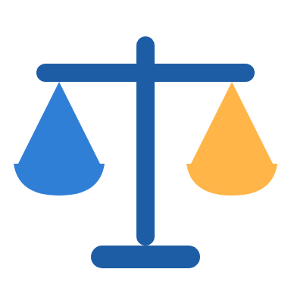 | 코치처럼 쓰기와 대신 시키기

살펴봐요 | 코치처럼 써요 | 대신 시켜요 (하지 않아요)
글쓰기 | 내가 쓴 글의 맞춤법을 점검받아요. | AI가 쓴 독후감을 그대로 내요.
공부 | 어려운 개념을 쉬운 말로 다시 들어요. | 문제 답만 받아 적어요.
밝히기 | 도움받은 곳을 적어요. | 도움받은 사실을 숨겨요.

생각해 보기 과학 보고서 숙제에서 AI를 코치처럼 쓰는 방법을 하나 적어 보세요.
실험 결과와 생각은 내가, AI는 점검이나 설명 듣기에만

 | 숙제 방법에 따라 일주일 뒤 기억한 내용 (예시)

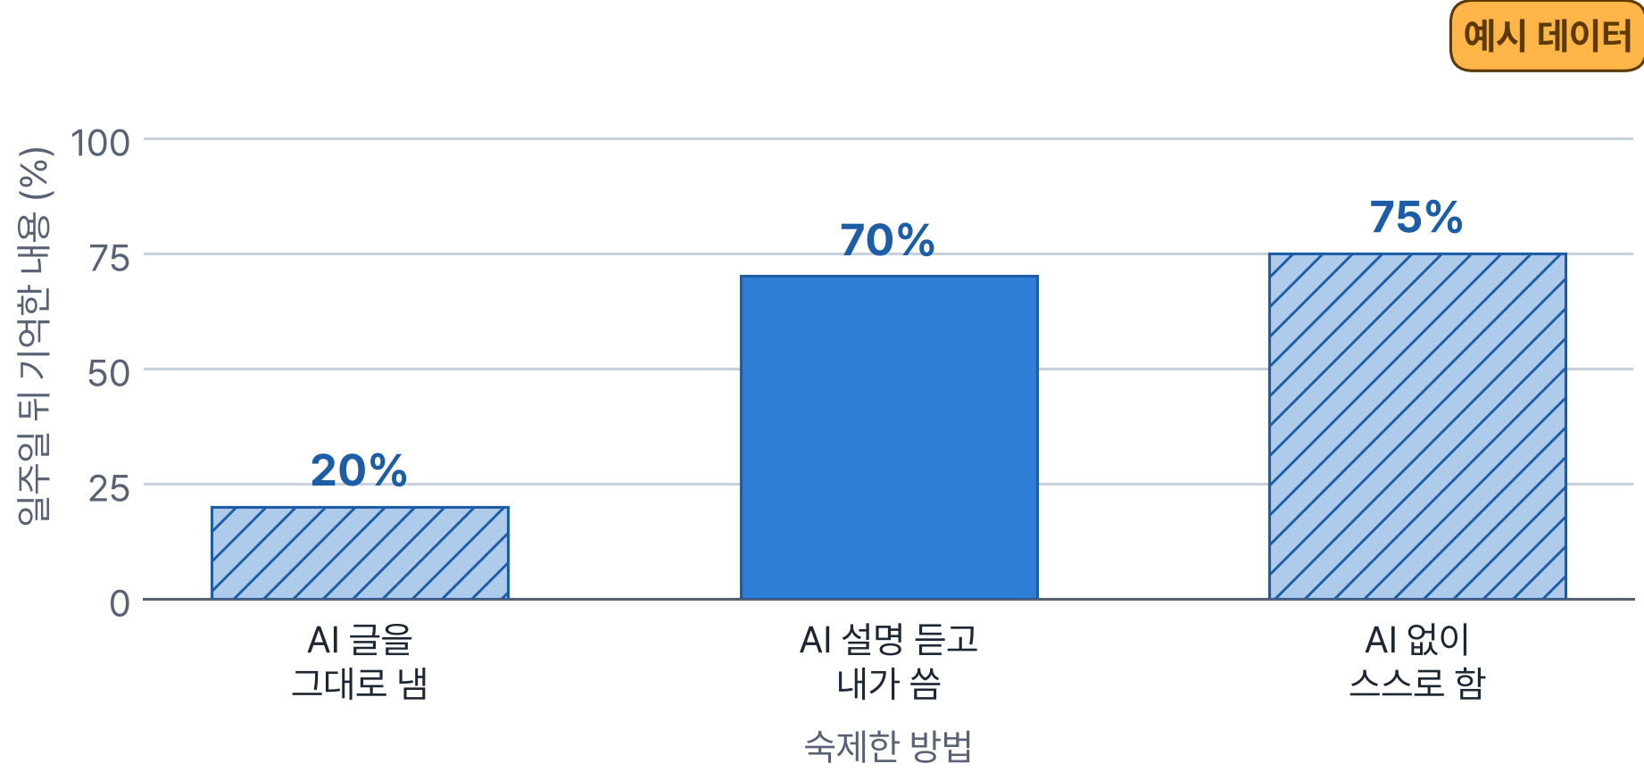
※ 이해를 도우려고 만든 예시 숫자예요. 실제 결과는 사람과 과제에 따라 달라요.

그래프 읽기 AI 글을 그대로 냈을 때 기억한 내용은 어떤가요? 코치처럼 쓰면 왜 더 많이 남을까요?
이 그래프는 예시 데이터예요. 내가 직접 생각한 부분이 있는지 비교해 봐요.

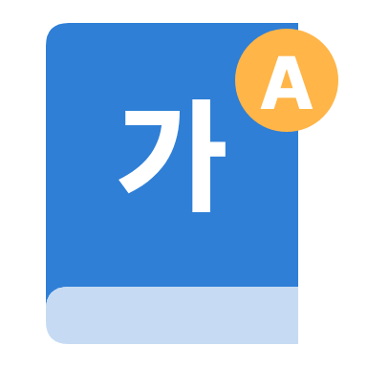 | 꼭 알아야 할 단어

표절  plagiarism | 남의 글이나 생각을 내 것처럼 쓰는 것

출처 밝히기  citation | 도움받은 곳을 적어 두는 것

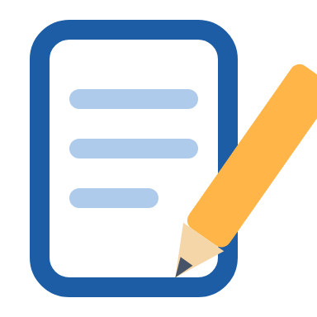 | 직접 해보기 미션 손과 눈으로 직접 확인해 봐요.

나의 AI 사용 기록장 만들기
‘나의 AI 사용 기록장’을 만들어 보세요. AI를 쓰지 않은 날에도 “AI 없이 해결한 방법”을 적어 보면 좋아요.
1 기록장의 칸은 ① 날짜 ② 무엇을 물었나 ③ 답을 어떻게 확인했나 ④ 내 생각으로 바꾸거나 더한 것 ⑤ 선생님 허락 여부예요.
2 숙제를 할 때마다 한 줄씩 적어요.
3 일주일 뒤 기록을 보고 나의 AI 사용 습관을 돌아봐요.
※ AI를 쓸 때는 보호자나 선생님과 함께, 나이 기준에 맞는 서비스에서 써요.
기록표
① 날짜 | ② 무엇을 물었나 | ③ 어떻게 확인했나 | ④ 바꾸거나 더한 것 | ⑤ 허락
 AI 없이 해결한 날에는 어떤 방법을 썼나요?

AI가 가장 도움이 된 때 |  | 앞으로 고칠 나의 습관
정리 AI는 코치예요. 생각은 내가, 확인은 꼭, 썼다면 밝혀요.

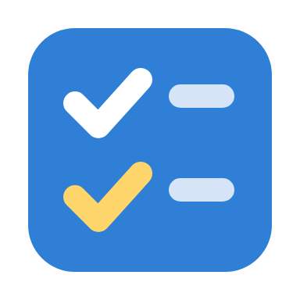 | 확인 퀴즈 스스로 풀고, 정답은 마지막 쪽에서 확인해요.

1. O/X 선생님 허락 없이 AI가 쓴 글을 내 이름으로 내도 괜찮다.
 O X

2. 고르기 AI를 숙제에 똑똑하게 쓴 예는?
① AI가 쓴 독후감을 그대로 내기
② 내가 쓴 글의 맞춤법을 점검받고, 고친 이유를 스스로 확인하기
③ 친구 이름과 학교를 넣어 숙제를 부탁하기

3. 빈칸 남의 글이나 생각을 내 것처럼 쓰는 것을 (이)라고 해요.

4. 쓰기 AI의 도움을 받아 숙제를 했을 때, 끝에 적을 ‘밝히는 문장’을 써 보세요.

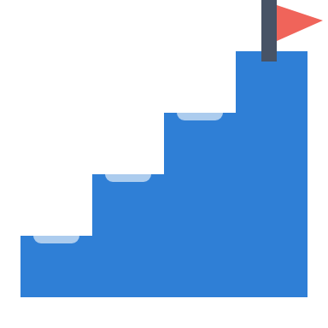 | 중2 한 걸음 더  정직하게 밝히기가 가장 좋은 까닭
AI가 쓴 글을 찾아낸다는 프로그램도 정확하지 않아서, 직접 쓴 글이 AI 글로 오해받는 일도 있어요. 그러니 처음부터 정직하게 밝히는 것이 가장 좋아요.
또 학교와 과목마다 AI 사용 규칙이 다를 수 있으니 과제마다 확인해요. 예를 들어 “아이디어 찾기에는 써도 되지만 글은 직접 쓰기”처럼 정해 줄 수 있어요. AI를 잘 쓰는 능력도 중요하지만, AI 없이 스스로 생각하고 쓰는 힘이 그 바탕이에요.
생각해 봐요: 우리 반 ‘AI 사용 규칙’을 정한다면 꼭 넣고 싶은 약속은 무엇인가요?

용어 정리 이번 시간에 나온 어려운 말을 모았어요.

용어 | 영어 | 쉽게 말하면 | 예시
표절 | plagiarism | 남의 글이나 생각을 내 것처럼 쓰기 | AI 글을 내 이름으로 내기
출처 밝히기 | citation | 도움받은 곳을 적어 두기 | “AI의 도움을 받았어요.”
개요 | outline | 글의 뼈대가 되는 순서와 내용 | 처음-가운데-끝
점검 | check | 틀린 곳이 없는지 살펴보기 | 맞춤법 점검
허락 | permission | 해도 된다고 받아 주는 것 | 선생님의 허락
정직 | honesty | 거짓 없이 바르게 하는 것 | 도움받은 사실 밝히기
AI 글 탐지기 | AI detector | AI가 쓴 글인지 가려낸다는 프로그램 | 정확하지 않을 수 있어요
기록장 | log | 한 일을 날마다 적는 공책 | 나의 AI 사용 기록장
개인 정보 | personal information | 누구인지 알 수 있는 정보 | 이름, 학교, 사진

정답과 풀이 퀴즈를 다 푼 다음에 확인해요
1. X — 규칙을 어기는 일이고, 남이 쓴 글을 내 것처럼 내는 표절이 될 수 있어요.
2. ② — 내가 먼저 하고, AI는 돕는 데만 쓰고, 이유까지 내가 확인했어요.
3. 표절(plagiarism) — 도움받은 곳을 밝히면 표절을 막을 수 있어요.
4. (예시 답) “자료 정리에 AI의 도움을 받았고, 내용은 교과서와 백과사전으로 확인했어요.”

